Учебная практика группа 213

ПМ 03. Ремонт и обновление швейных изделий

дата проведения 15.04.2020
Тема занятия 5
Выполнение ремонта мужской сорочки: ремонт воротника, замена манжет.

Цель:
Научиться выполнять ремонт изношенных деталей мужской сорочки различным способом.

Ход урока:
Чаще всего изнашиваются воротнички и манжеты у мужских сорочек. У мужских рубашек в первую очередь изнашиваются манжеты и воротники. Рубашка в хорошем состоянии, а вот манжеты или воротник? Если жалко расстаться с любимой рубашкой проведите маленький ремонт и обновите манжеты и воротничок. Починив воротник или манжеты, вы не только продлите жизнь любимой рубашке, но и сможете хорошо сэкономить, не покупая новую. И вам не придется шить или покупать новую рубашку, особенно если это рабочая одежда.
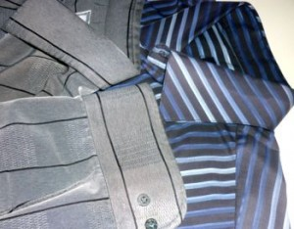
Истрепались манжеты на рукавах у мужской рубашки. Иногда можно просто перевернуть изношенный манжет, но при сильном износе приходится полностью менять. Если рубашка простая, и манжеты на пуговице, не сильно истрепались, можно отрезать изношенный край до целой ткани по всей длине манжеты. Затем подогнуть внутрь края приметать, и застрочить, не отпарывая весь манжет. Если манжеты рубашки сильно износились, то их можно заменить. Для этого надо полностью отпороть манжеты, и по ним провести раскрой, используя рубашки можно подобрать в тон или раскроить из полы рубашки если длина её позволяет.
У рубашек в полоску или клетку можно заменить манжеты раскроив их из однотонной ткани в тон полоске или клетке. Раскроив манжету сложить ткань лицевой стороной внутрь, сметать и прострочить. Ввернуть и прострочить по лицевой стороне с трех сторон отступив от края 0,5см. Затем пришить манжеты к рубашке и она станет как новая.
Существуют различные виды ремонта поношенных мест по низу рукавов мужской сорочки. Характерными видами ремонта являются: ремонт низа, изменение длины рукава, смена подкладки полностью или в нижней части, изменение ширины или фасона рукавов. При значительном повреждении материала по сгибу низа рукавов или при их удлинении, ремонт выполняют с помощью обтачек к подкладке и утепляющей прокладке соответственно притачивают надставки. Наиболее сложным видом ремонта является изменение фасонов рукавов, которые требуют перекроя рукавов. Заготовленные манжеты накладывают на изнанку рукавов и притачивают со стороны подкладки, закладывая на рукаве по надсечкам складочки, или образую сборки, если это предусмотрено по модели. В рукавах без разреза манжету притачивают так, чтобы концы обработанного участка попадали под строчку притачивания на 0,5-0,7см. Ширина шва 0,7см Срезы шва отгибают в сторону подкладки.

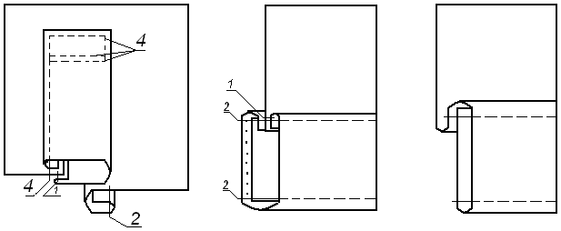

Если протерся воротник у рубашки его можно починить. Так же можно поступить и с воротником, воспользовавшись выкройкой, сшить воротник и заменить у рубашки только одну деталь, получить совершенно новую вещь. Давайте рассмотрим варианты и способы починки воротников и манжет, которые можно легко и просто починить дома.

Если у воротничка только начал расползаться верх на сгибе, нужно срочно отпороть воротник от стойки и подштопать изношенное место, нитками в тон или подшить под него узкую полоску ткани. Воротничок надо перевернуть изнанкой на лицо и разгладить. Затем приметать к стойке на прежнее место и аккуратно пришить. Потёртый воротник можно отпороть и перевернуть. Затем приметать и притачать. Можно также заготовить новый воротник из отделочной ткани.
При полном износе верха воротника на стойке его надо заменить. Надо отпороть воротничок от стойки и полностью его распороть, но при этом постараться не порвать изнанку и прокладку. Старый воротничок надо разгладить и использовать его для построения выкройки нового воротничка, вам даже не придется снимать мерки. Старый воротник приложите к ткани и осторожно обведите его контуры. Если рубашка длинная можно использовать часть полы рубашки или отрезок ткани в тон к ней. Вырежьте новый воротник по обведенным контурам. Затем сложить верх и изнанку, сверху наложить прокладку, сметать. Потом прострочить по краю, вывернуть и опять прострочить на расстоянии 0,5 см от края. Пришить воротничок к стойке.
В случае износа стойки воротничка, которая чаще всего протирается, надо отпороть воротничок от горловины и проштопать изношенную часть стойки. Затем перевернуть, чтобы изнанка стала лицевой стороной, и подшить к горловине. При ремонте стойки воротничка верхняя петелька для пуговицы окажется на другой стороне. Ее надо заштопать и пришить на ее место пуговицу. На другой стороне сделать новую петельку под пуговицу. Можно полностью заменить стойку воротника, для этого отпороть только стойку, выкроить по ней новую деталь. Как обычно на неё надо немного ткани, всего узкую полоску, поэтому взять её можно из под самого воротника из низа полы рубашки или раскроить из новой ткани в тон или даже в контраст к основному цвету рубашки.
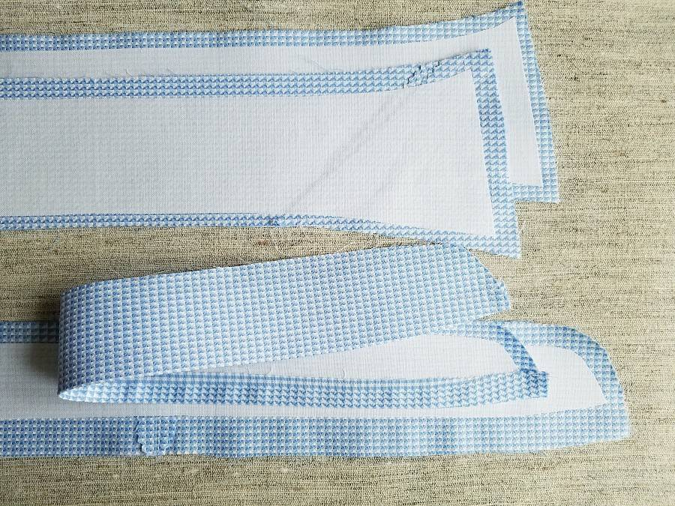
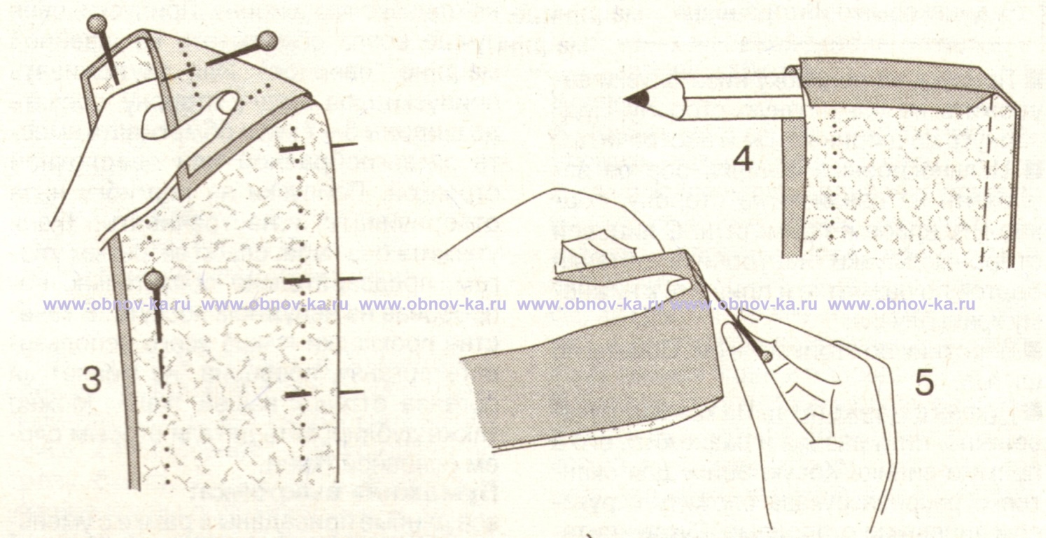
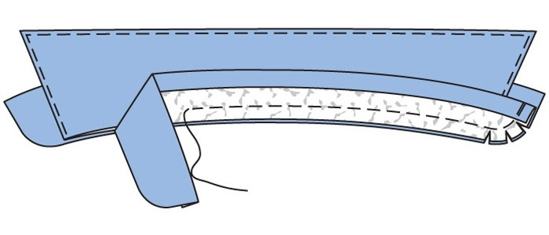
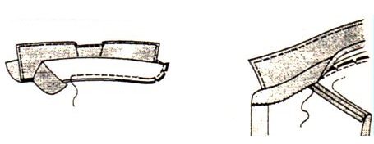

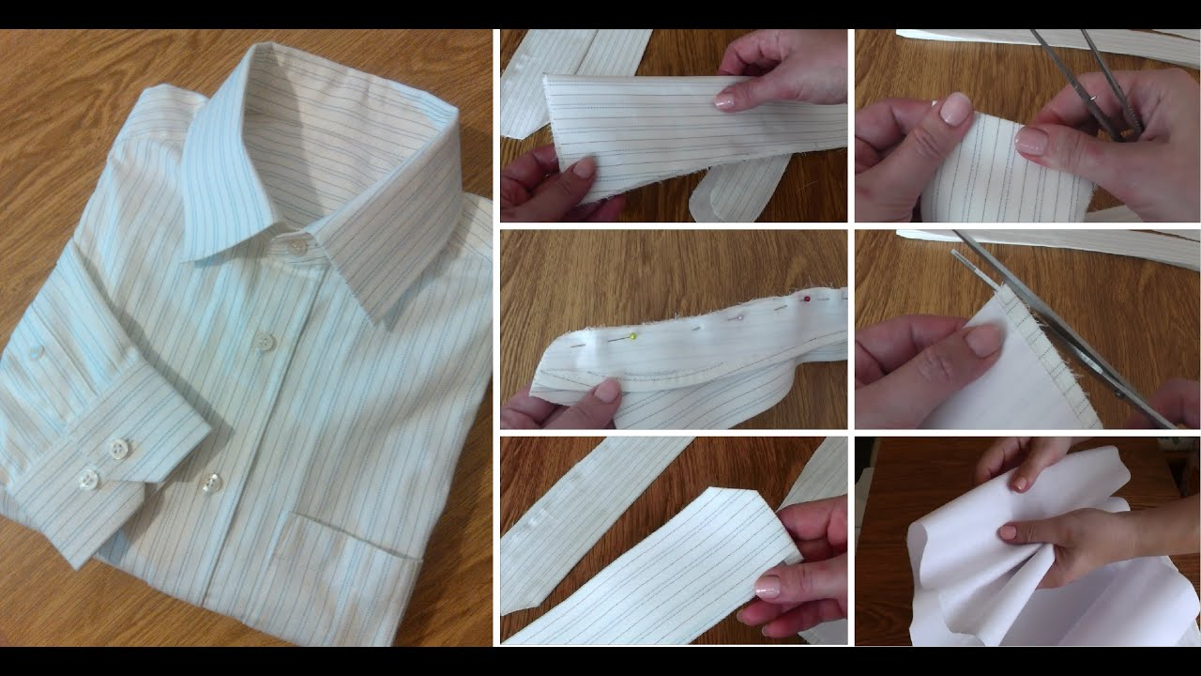
При ремонте накладных карманов мужской сорочки необходимо заготовить детали кармана из отделочного материала. Отпарываем старый карман. Заготавливаем планку равной ширине кармана. Затем накладываем планку лицом на изнанку кармана, уравниваем верхние срезы планки кармана и наметываем швом шириной 0,6см. Настрачиваем на планку карман швом шириной 0,7см. Удаляем нитки временного назначения с помощью распарывателя, рассекая через 10-15 см. Планку отворачиваем на лицевую сторону кармана, и выметываем кант со стороны планки. Открытый нижний срез планки подгибают на изнанку 0,5-0,7 см и наметывают нижний край планки на карман, настрачиваем планку на карман на 01,-0,2 см от сгиба. Удаляем нитки временного назначения с помощью вспарывателя, рассекая через 10-15 см. Окончательно приутюжить карман через проутюжильник с лицевой стороны. Карман наложить на основную деталь по контрольным линиям и наметываем. Настрачиваем швом 0,1 см, выполняя закрепки в верхней части кармана. Удаляем нитки временного назначения с помощью вспарывателя, рассекая через 10-15 см. Окончательно приутюживаем карман через проутюжильник 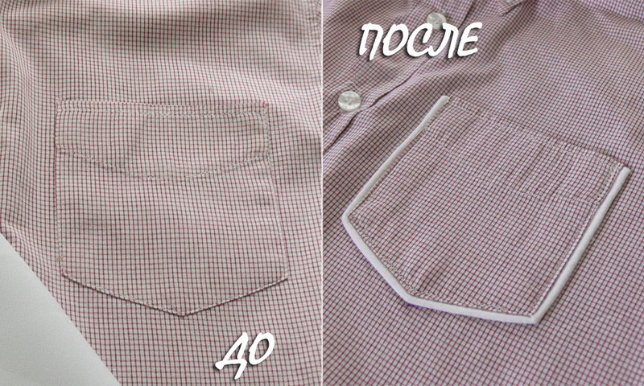
Так при помощи дополнительных кусочков ткани можно дать новую жизнь старым вещам
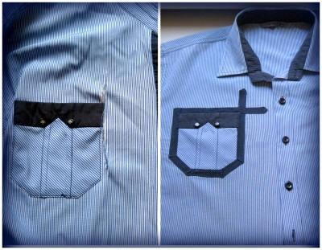

При износе рубашки на спине можно заменить или пришить кокетку из подходящей ткани.
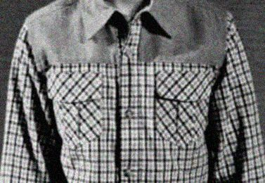

Полный износ рукавов рубашки
Если рукава рубашки растрепались полностью, а локти прохудились. Есть верный способ починить рубашку и продлить её жизнь. Для этого надо переделать рубашку с длинным рукавом на рубашку с коротким рукавом.Для этого снять мерку до локтя и нанести линию короткого рукава на изношенный рукав. Отрезать и подвернуть край.
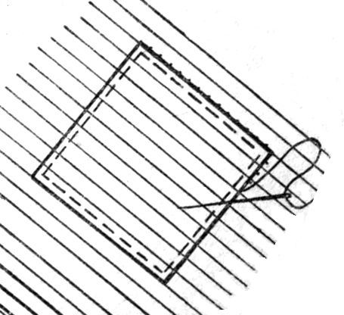Если протерлись только локти на рубашке, это легко исправить. На локти нашить декоративную заплатку. Ткань можно взять другого цвета или выкроить заплату из полы рубашки, часто на починку рубашки используют накладные карманы. Вырезанную заплату пришить на изношенное место прямо или в виде ромба, изнаночной стороной на лицевую сторону. Края подвернуть и пристрочить отступив от края 0,5см. На изнаночной стороне протертую ткань вырезать и обметать края.

Молодцы, урок закончен

Домашнее задание
Выполнить любой ремонт в мужской сорочке.
Отчёт о выполненном задании присылать на ваибер: +79787358445
Или на почту: ludmila_crimea@mail.ru

